
热水器智能恒温调节阀
使用说明书

为了您的父母、家人、孩子洗浴的安全、便捷和舒适，“佳瑞牌热水器智能恒温调节阀”是您最理想、最正确的选择！

热水器智能恒温调节阀，是热水器最重要的配件之一，它的使用让热水器超高温热水输出的现象彻底终止（混合水输出最高温度≤50℃），其适用于电热水器、太阳能热水器等各种类型热水器，为热水器构筑安全防烫的保护体系。热水器智能恒温调节阀的应用，节省了消费者调节冷热水混合比所用的时间，减少了水的浪费，节水效果明显。使用智能恒温调节阀的用户，只需一次设定好混合水温，再次使用时，只需轻轻打开出水流量开关即可，热水器智能恒温调节阀的问世，彻底解决了各种类型热水器在洗浴时忽冷忽热的问题，为广大用户提供了洗浴的安全保障，是您最理想的智能化优质产品。
一、技术参数
1、工作压力：0 .1~0.5Mpa，超过0.5Mpa须加装减压阀；
- 1 -
2、冷水供水温度：5℃～30℃；
3、热水供水温度：50℃～90℃；
4、出水温度调节范围：20℃～50℃；
5、安全温度设定：38℃。
6、安全性：当冷水失供时，混合出水流量迅速降至“关闭”，混合出水温度降至安全免烫温度；
7、温度自动调节灵敏度：当冷热进水温度不变，压力分别变化20%，出水温度变化≤1.5℃；当冷热进水压力不变，热水温度在50～90℃之间变化，冷水温
度在5℃～30℃之间变化，出水温度变化≤1.5℃。
二、使用说明（见图1、图2）

- 2 -
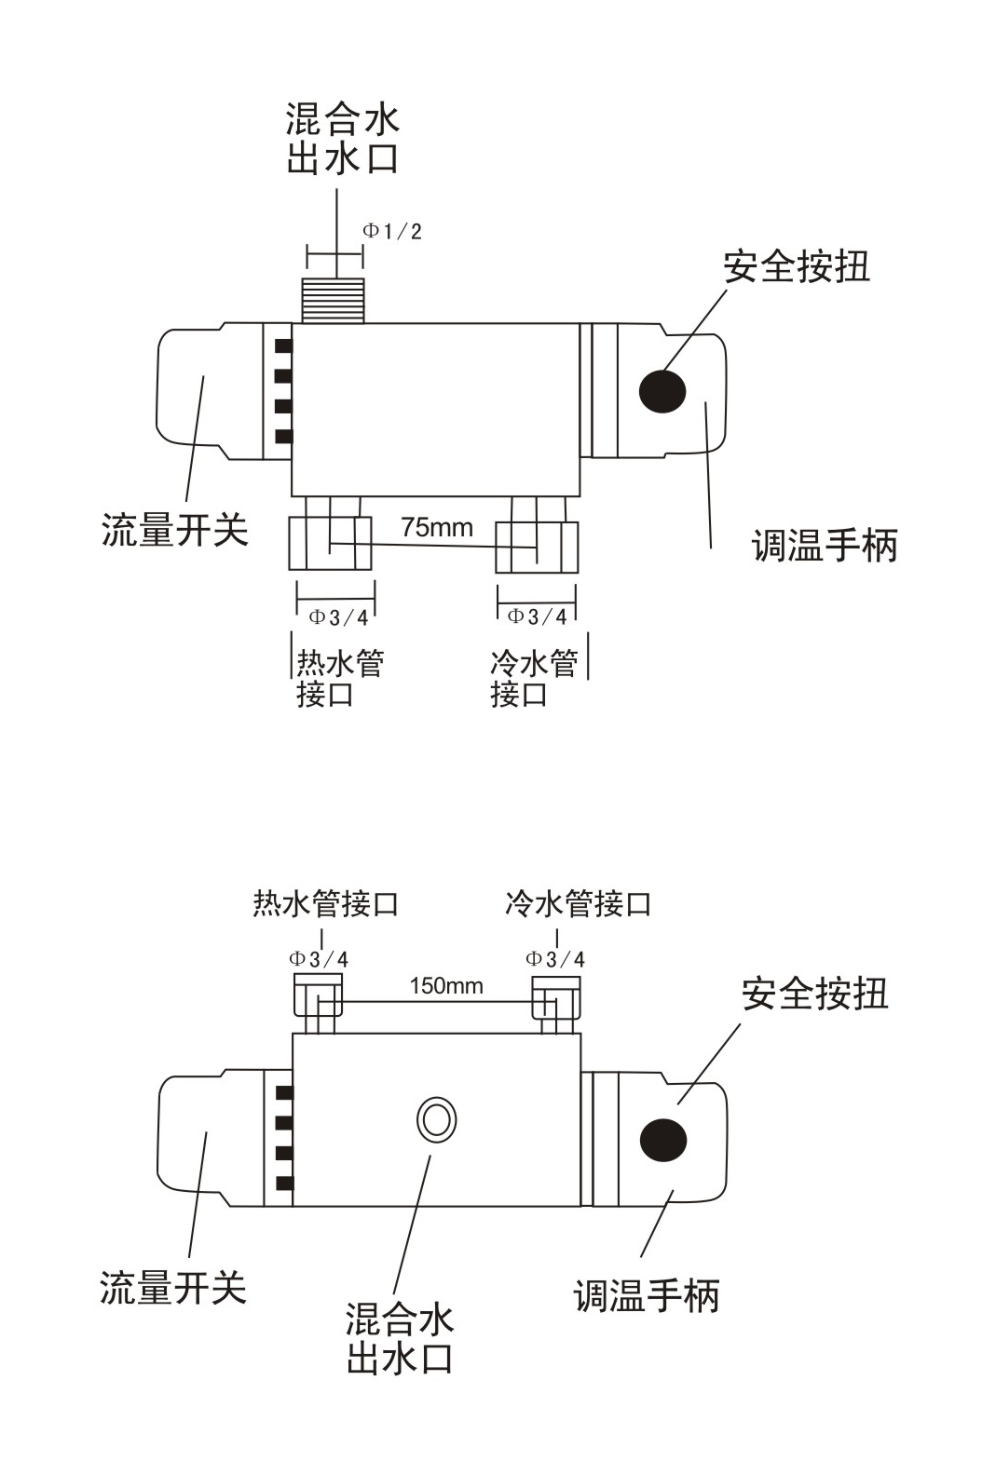
- 3 -
三、使用注意事项
1、温度调节手柄：顺时针方向旋转可使温度降低，逆时针方向旋转可使温度升高。
2、温度调节手柄上有一个红色安全按纽，当水温需
要调节到38℃以上时，必须按下此纽才能进行调节。
3、在按下安全按纽后，不要急速转动温度调节手柄，否则温度会急剧上升或下降而引起不适。
4、使用太阳能热水器时，当太阳能水箱中热水充足的情况下使用此恒温调节阀时，不要拧开送水开关，只有在太阳能水箱需要加水时方可拧开（此项只适用于带有上水的恒温调节阀）。
5、当手柄上所示38℃温度与出水温度有偏差时，是因为出厂检验时供水调节与用户实际使用条件不一致所造成的。
6、冬季使用此恒温调节阀时，当室内温度低于0℃以
- 4 -
下，用后须立即关闭冷水进水口连接的末端进水阀，同时将阀体内残留的水分通过防冻丝排出，避免壳体
冻坏，否则造成产品冻裂的情况不属于本公司保修范围。
四、安装注意事项
1、安装恒温调节阀时，必须注意看清楚冷热水进水标识，“红色”表示热水，“绿色或蓝色”表示冷水，或直接以“热”或“冷”表示热水或冷水。切勿接反，以免烫伤。
2、安装恒温调节阀之前，务必清除管内的杂质，以免堵塞龙头而影响出水功能及温度调节功能。
3、安装恒温调节阀时，建议在冷、热水管线末端安装截止阀，以便于使用和维修。
4、安装完恒温调节阀后，仔细检查各个连接点是否密封好，进出水管道是否有漏点。
- 5 -
5、恒温调节阀内的阀芯已由本公司严格测试，切勿拆卸，以免产品损坏。
6、长时间使用后，如出现流量小的问题，应检查进水口过滤网是否有异物堵塞。
五、故障及排除

故障现象 | 故障分析 | 解决办法
出水不恒温 | 检查冷热水管是否接反 | 按恒温阀标识安装
只出冷水或热水 | 杂质堵塞阀芯出水过滤网 | 由专业人员清洗阀芯出水过滤网

- 6 -
质量保证书
用户按照本说明书正确安装使用本产品，如在三年内出现质量问题，本公司无偿维修，由于其它人为因素和自然灾害造成损坏，要适当收取成本费和维修费。如在三年后出现质量问题，本公司提供有偿维修，收取成本费和维修费。
保 修 卡
用 户  姓 名 |  | 产 品  型 号
用 户  地 址 |  |  | 购 买  日 期
用 户
电 话
经销商  单 位 |  |  | 经销商  姓 名
经销商
电 话

- 7 –
以前只有在高级宾馆才能享受的洗浴待遇和效果，从现在开始进入您的家庭！
热水器智能恒温调节阀的应用，会让您的洗浴更加安全、节能、便捷和舒适！
有洗浴就有佳瑞牌智能恒温调节阀！

生产单位：昆山市佳瑞温控材料有限公司
公司地址：江苏省昆山市北门路388号
电话：0512-57163286 57163748
传真：0512-57162837
网址：http://www.JRwax.com
Email：ningliu@jrwax.com

